
Управление Пенсионного фонда РФ
в Асиновском районе Томской области (межрайонное)

Треть пенсионеров из общего числа обратившихся в ПФР получила незначительный перерасчет пенсии с учетом нестраховых периодов за детей

28 августа 2017
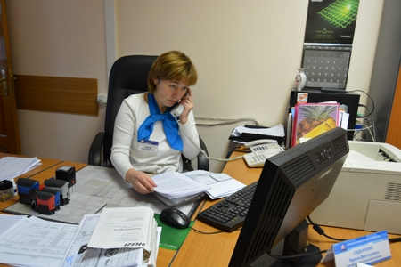
В клиентских службах ПФР по Томской области, Многофункциональных центрах по предоставления государственных и муниципальных услуг продолжают вести прием граждан по вопросам начисления баллов за детей для перерасчета пенсий с учетом нестраховых периодов.
С момента размещения недостоверной информации в социальных сетях о том, что пенсионеры могут получить доплату к пенсии за детей, рожденных до 1990 года, в размере до 6 000 рублей, в органы ПФР по Томской области обратилось более 6 тысяч пенсионеров. Порядка 30% из них был сделан перерасчет в сторону увеличения страховой пенсии в среднем в размере от 5 до 100 рублей. У остальных 70% обратившихся, в соответствии с законодательством, размер пенсии остался без изменений.
ОПФР по Томской области напоминает о работе «горячей» телефонной линии по вопросам начисления баллов за детей для перерасчета пенсий. С понедельника по четверг с 9.00 до 12.00 часов, с 13.00 до 17.00 часов, в пятницу – с 9.00 до 12.00 и с 13.00 до 15.00 часов специалисты отдела по работе с обращениями граждан, застрахованных лиц, организаций и страхователей Отделения пенсионного Фонда РФ по Томской области будут принимать звонки от жителей Томской области по заявленной теме.
В указанное время по телефонам (83822)48-55-94, 48-55-73, 48-55-81 вы можете получить консультацию по вопросам перерасчета страховой пенсии с учетом периодов ухода за детьми.
____________________________________________________________________________________________
УПФР в Асиновском районе Томской области (межрайонное)
Тел.: (38241) 2-12-19; E-mail: admin009@080.pfr.ru

